# Κ Υ Π Ρ Ο Σ Ε Λ Λ Α Δ Α Ο Μ Ο Γ Ε Ν Ε Ι Α :

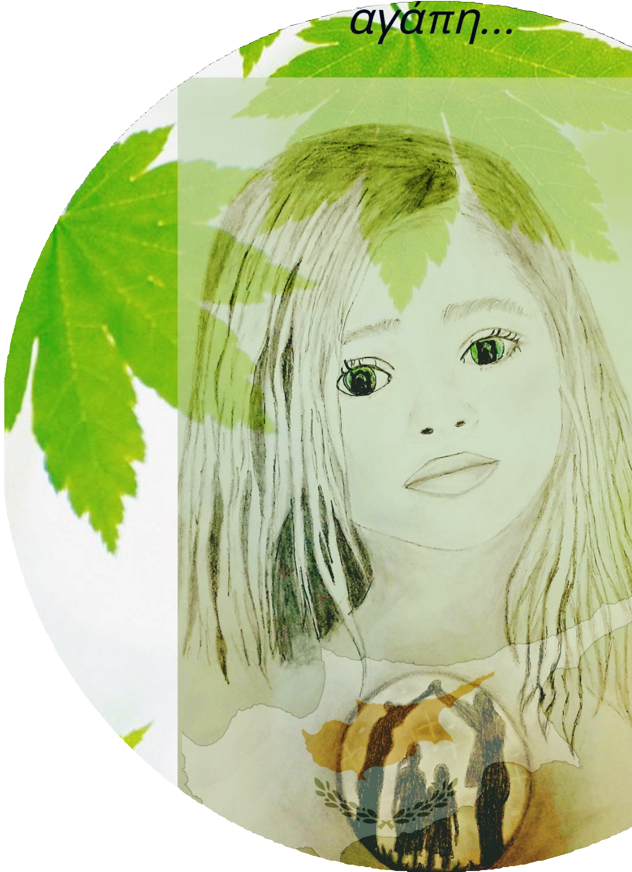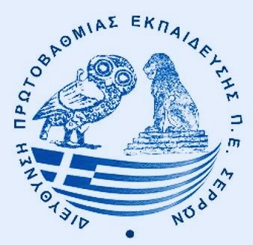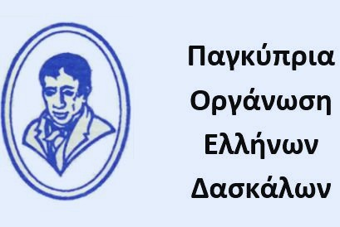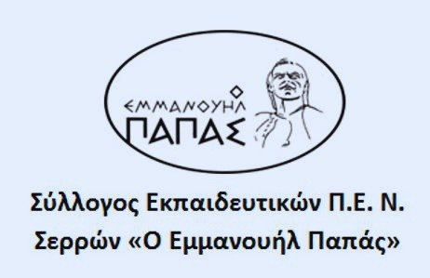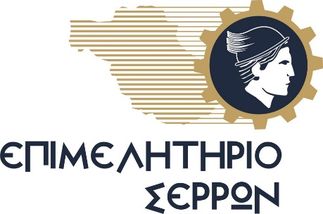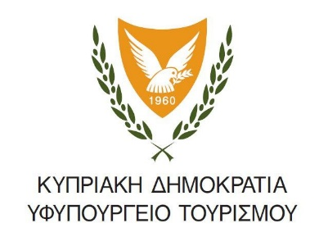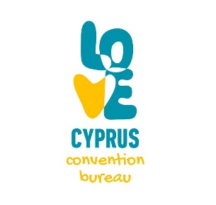

**2**

**2**

**Ο**

**Υ**

**2**

**0**

Ε Κ Π Α Ι Δ Ε Υ Τ Ι Κ Ε Σ Γ Ε Φ Υ Ρ Ε Σ

**0**

**Μ**

**Α**

**Ι**

3Ο ΔΙΕΘΝΕΣ ΕΚΠΑΙΔΕΥΤΙΚΟ ΜΑΘΗΤΙΚΟ ΣΥΝΕΔΡΙΟ

**1**

Δημοσιογραφική Εστία Ένωσης Συντακτών Κύπρου

# Λευκωσία

**Διοργανωτές Με τη στήριξη**

**Α ΜΕΡΟΣ**

«Αιτωλοακαρνανία-Κύπρος: εθνικά γεφυρώματα» (ΕΝΕΕΓΥΛ ΑΓΡΙΝΙΟΥ)

«Ένας περιηγητής αφηγείται... και μας μεταφέρει από το χτες στο σήμερα» (ΔΗΜ. ΟΡΟΥΝΤΑΣ Κ ΔΗΜ ΜΕΘΩΝΗΣ)

«Δημιουργία Σποτ σε μουσική επένδυση τραγούδια που έγραψαν τα παιδιά των Δημοτικών Σχολείων Αγίου Αντωνίου, Αγίου Κασσιανού και του 31ου Δημοτικού Σχολείου Λάρισας με τίτλους «Κράτα Κύπρος» και «Μήνυμα Ελπίδας στον Πενταδάχτυλο»

(ΔΗΜ ΑΓ ΑΝΤΩΝΙΟΥ, ΔΗΜ ΑΓ ΚΑΣΣΙΑΝΟΥ Κ 31ο ΔΗΜ ΛΑΡΙΣΑΣ)

«Γίνε ο λόγος μου, να γίνω τα χέρια σου… Διδακτική προσέγγιση Ατόμων με Ειδικές Εκπαιδευτικές Ανάγκες και Αναπηρία, σε θέματα που δεν αναφέρονται στο Αναλυτικό τους Πρόγραμμα»

(ΕΕΕΕΚ ΑΓ ΝΙΚΟΛΑΟΥ)

«Ψάχνοντας τ' αχνάρια του πολιτισμού της Ελευσίνας» (2ο ΔΗΜ ΕΛΕΥΣΙΝΑΣ)

«Χτίζοντας Πολιτιστικές Γέφυρες μέσα από το Τραγούδι, τον Χορό και την Παράδοση-Διαφοροποιημένη Διδασκαλία μέσα από καινοτόμες δράσεις» &

«Ταξίδι στον χρόνο... 46 χρόνια πριν στην Κύπρο» (2ο ΓΥΜ ΑΡΤΕΜΙΔΟΣ)

«Αειφόρες Πόλεις και Κοινότητες: Αξιοποιώντας την Προσέγγιση STEM για την Ενίσχυση της Αειφορίας σε Κύπρο, Ελλάδα και Ομογένεια»

(ΜΟΝΑΔΑ ΕΠΠΑ)

«Πολιτιστική, ιστορική και γλωσσική περιήγηση στην Κύπρο» (ΛΥΚ ΚΡΕΣΤΕΝΩΝ)

«Δεν ξεχνώ 1974» (1ο ΓΥΜ ΜΑΝΔΡΑΣ)

«Κύπρος: Η ανοιχτή πληγή του ελληνισμού» (Γυμ. Δροσιάς)

«Δημιουργία επετειακής εκδήλωσης με θέμα «Χριστούγεννα στην προσφυγιά, Χριστούγεννα στον αγώνα», στο πλαίσιο της λειτουργίας του ομίλου του σχολείου «Θεατρική ομάδα» & «Η Κύπρος το 1821»

(2ο ΠΕΙΡΑΜ. ΘΕΣΝΙΚΗΣ)

«Συνεργατικά έργα e-twinning ως γέφυρες Ελλάδας- Κύπρου ή Πώς η τεχνολογία γεφυρώνει την Ελλάδα με την Κύπρο, το παρελθόν, το παρόν και το μέλλον»

«Διακόσια χρόνια από την ελληνική επανάσταση και ο αρχιεπίσκοπος Κύπρου Κυπριανός μέσα από το έργο του Βασίλη Μιχαηλίδη

«9η Ιουλίου 1821, εν Λευκωσία Κύπρου» (11ο ΓΥΜ ΘΕΣΣΑΛΟΝΙΚΗΣ)

**Β ΜΕΡΟΣ**

**«Iστορικές και Πολιτιστικές διαδρομές από την Ελλάδα έως την Κύπρο» (ΔΗΜ ΧΡΥΣΕΛΕΟΥΣΑΣ, ΔΗΜ ΚΑΛΠΑΚΙΟΥ Κ ΔΗΜ ΔΕΛΒΙΝΑΚΙΟΥ)**

**«Σπαράγματα»: Ένα Project - προσπάθεια γνωριμίας με «κομμάτια» της Κυπριακής ταυτότητας και σύνδεσή αυτών με το παρόν των μαθητών» (4ο ΓΕΛ. Ν. ΙΩΝΙΑΣ)**

**«Ταξιδεύοντας από τον Άλιμο του Φωτός στην Πάφο της Ομορφιάς» (4ο ΔΗΜ. ΑΛΙΜΟΥ)**

**«Ο θησαυρός της κυπριακής διαλέκτου μέσα από την ζωή του ήρωα**

**«Ευαγόρα Παλληκαρίδη» (10ο ΝΗΠ ΠΑΦΟΥ)**

**«Από τον Άγιο Παΐσιο στον Απόστολο Βαρνάβα: Διαδρομές σε μονοπάτια Θρησκευτικού Τουρισμού από την Ήπειρο ως την Κύπρο»**

**(ΔΗΜ ΠΑΡΑΚΑΛΑΜΟΥ, 2ο ΔΗΜ ΚΟΝΙΤΣΑΣ)**

**«Αναζητώντας τ’ άπειρο φως της Λευτεριάς!!!» (ΤΕΣΕΚ ΛΑΡΝΑΚΑΣ, ΛΥΚ ΑΓ ΓΕΩΡΓΙΟΥ ΛΑΚΑΤΑΜΕΙΑΣ)**

**«Αγγλοκρατία στην Κύπρο και Ιταλοκρατία στα Δωδεκάνησα: μια συγκριτική ιστορική προσέγγιση»**

**(ΓΕΛ ΑΦΑΝΤΟΥ)**

**«Ενώνουμε τις φωνές μας»**

**(Β ΔΗΜ ΜΑΚΕΔΟΝΙΤΙΣΣΑΣ, 5ο ΔΗΜ ΑΡΤΑΣ, ST DEMETRIOS GREEK AMERICAN PREPARATORY SCH OF ASTORIA NY, USA)**

**«Μεταναστευτικές ροές» (1ο ΔΗΜ ΣΕΡΡΩΝ)**

**«Η Εκκλησία της Ελλάδος και της Κύπρου» (7ο ΔΗΜ ΣΕΡΡΩΝ)**